**计算机网络 第五周**

**作业报告**

班级：计工本1702

姓名：王汝芸

学号：201711010202

时间：2019年9月26日



局域网LAN是指在较小的地理范围内，将有限的通信设备互联起来的计算机通信网络 从功能的角度来看，局域网具有以下几个特点：

（1） 共享传输信道，在局域网中，多个系统连接到一个共享的通信媒体上。

（2） 地理范围有限，用户个数有限。通常局域网仅为一个单位服务，只在一个相对独立的局部范围内连网，如一座楼或集中的建筑群内，一般来说，局域网的覆盖范围越位10m~10km内或更大一些。

从网络的体系结构和传输检测提醒来看，局域网也有自己的特点：

（1）低层协议简单

（2） 不单独设立网络层，局域网的体系结构仅相当于相当与OSI/RM的最低两层

（3）采用两种媒体访问控制技术，由于采用共享广播信道，而信道又可用不同的传输媒体，所以局域网面对的问题是多源，多目的的连连管理，由此引发出多中媒体访问控制技术在局域网中各站通常共享通信媒体，采用广播通信方式是天然合适的，广域网通常采站点间直接构成格状网。



星形网，总线网，环形网，树形网 当时很可靠的星形拓扑结构较贵，人们都认为无源的总线结构更加可靠，但实践证明，连接有大量站点的总线式以太网很容易出现故障，而现在专用的ASIC芯片的使用可以讲星形结构的集线器做的非常可靠，因此现在的以太网一般都使用星形结构的拓扑。



DIX Ethernet V2 标准的局域网

DIX Ethernet V2 标准与 IEEE 的 802.3 标准



传统的时分复用TDM是静态时隙分配，均匀高负荷时信道利用率高，低负荷或符合不均匀时资源浪费较大，CSMA/CD课动态使用空闲新到资源，低负荷时信道利用率高，但控制复杂，高负荷时信道冲突大。



对于1km电缆，单程传播时间为1/200000=5为微秒，来回路程传播时间为10微秒，为了能够按照CSMA/CD工作，最小帧的发射时间不能小于10微秒，以1Gb/s速率工作，10微秒可以发送的比特数等于 $\frac{10*{10}^{-6}}{1*{10}^{-9}}={10}^{4}$，因此，最短帧是10000位或1250字节长。

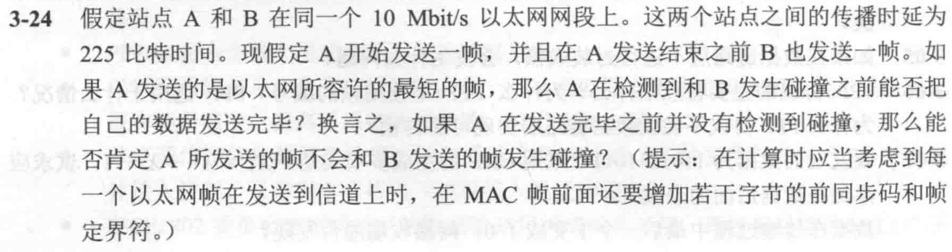

设在t=0时A开始发送，在t=（64+8）*8=576比特时间，A应当发送完毕。t=225比特时间，B就检测出A的信号。只要B在t=224比特时间之前发送数据，A在发送完毕之前就一定检测到碰撞，就能够肯定以后也不会再发送碰撞了如果A在发送完毕之前并没有检测到碰撞，那么就能够肯定A所发送的帧不会和B发送的帧发生碰撞（也不会和其他站点发生碰撞）。